Цель работы: Получение навыков построения фазовых портретов устойчивых линейных систем с применением пакета символьной математики Mathcad. Оценка устойчивости линейных систем методом фазовой плоскости.
Метод анализа динамики линейных систем с использованием фазовой плоскости
Приводим полученное дифференциальное уравнение к виду:
Введем новые обозначения производных от выходного сигнала и самого выходного сигнала x(t) x(t)=y₀
После подстановки новых обозначений получаем уравнение :
(*)
Выразим старшую производную из предыдущего уравнения
(**)

По заданным в варианте параметрам системы k, T, коэффициенту демпфирования ξ (каноническая форма) определить коэффициенты а и корни (полюсы) системы. Отобразить их на комплексной плоскости

Для построения фазового портрета системы с особой точкой "устойчивый фокус" необходимо задаться передаточной функцией системы второго порядка.

№ вар | Коэффициент  пропорциональности | Система 1 |  |  | Коэффициент  пропорциональности | Система 2 |  |  | Коэффициент  пропорциональности | Система 3
№ вар | K | а2 | а1 | а0 | K | а2 | а1 | а0 |  | а2 | а1 | а0
 | 1 | 1 | 1 | -10 | 2 | 4 | -0,6 | 1
 | 2 | 2 | 2 | -5 | 7 | 5 | -1 | 1
 | 4 | 6 | 4 | -15 | 6 | 6 | -0,8 | 6
 | 0,4 | 2 | 0,4 | -6 | 2,5 | 3,5 | -1,5 | 2,5
 | 0,1 | 1 | 0,1 | -7 | 3,5 | 4 | -1,2 | 3,5
 | 0,2 | 8 | 0,2 | -5 | 4 | 4,25 | -1 | 1
 | 0,6 | 4 | 0,6 | -5 | 3 | 5 | -0,7 | 3
 | 1 | 1 | 1 | -9 | 1,5 | 4,3 | -0,8 | 1
 | 3 | 2 | 3 | -6 | 4,5 | 2 | -0,3 | 2
 | 4,5 | 3 | 4,5 | -6 | 5 | 2,5 | -0,7 | 1

№ вар | Постоянная времени | Коэффициент пропорци-  ональности | Консервативное звено | Колебательное звено |  | Апериодическое звено второго порядка
№ вар | T | K | ξ=0 | ξ<1 |  | ξ>1
 | 5 | 10 | 0 | 0,707  0,01 | 0,5 | 1,5 | 7  1
 | 6 | 14 | 0 | 0,707  0,01 | 0,3 | 1,2 | 6,3  1
 | 4 | 7 | 0 | 0,707  0,03 | 0,2 | 2 | 4,2  1
 | 6 | 12 | 0 | 0,707  0,01 | 0,35 | 2,5 | 5  1
 | 2 | 19 | 0 | 0,707  0,01 | 0,3 | 3 | 6  1
 | 7 | 20 | 0 | 0,707  0,04 | 0,1 | 4 | 8  1
 | 4 | 16 | 0 | 0,707  0,05 | 0,2 | 2 | 9  1
 | 4 | 18 | 0 | 0,707  0,02 | 0,5 | 5 | 1,4  1
 | 7 | 12 | 0 | 0,707  0,01 | 0,3 | 6 | 1,3  1
 | 7 | 18 | 0 | 0,707  0,02 | 0,5 | 1,1 | 5  1
 | 2 | 21 | 0 | 0,707  0,03 | 0,5 | 7 | 2,7  1
 | 3 | 30 | 0 | 0,707  0,01 | 0,1 | 3,5 | 8  1
 | 6 | 1 | 0 | 0,707  0,02 | 0,5 | 8 | 1,8  1
 | 4 | 28 | 0 | 0,707  0,02 | 0,2 | 9 | 2,9  1
 | 5 | 10 | 0 | 0,707  0,01 | 0,55 | 6,5 | 2,1  1

Преобразовать передаточную функцию, рассчитав коэффициенты a_{i}.
Далее уравнение второго порядка решается численным методом относительно старшей (второй) производной. Для рассматриваемого здесь примера задаем следующие параметры:
- вектор начальных условий x0, элементами которого являются начальные значения сигнала на выходе x(t) и значения его перовой и второй производной;
- начальный момент времени рассмотрения процесса t0;
- конечный момент времени t1;
- количество расчетных точек N;

вектор правых частей уравнения D(t,y) определяется из вышеследующего (**) и будет таким:

Выполнить построение сигнала на выходе линейной системы x(t)=y0 для каждого начального условия (фазовой траектории)
Для получения полной картины фазового портрета необходимо построить 2-ю и 3-ю фазовые траектории, которые должны быть построены на той же плоскости.
Этого можно добиться повторным расчетом с новыми начальными условиями.
В этом случае целесообразно переменные y₀ и y₁ либо обозначить двойной индексацией y01 и y11 , y02 y12 и т.д., либо другими переменными z0 и z1, f0 и f1 и т. д.
Для получения фазового портрета c другими особыми точками: центр, устойчивый узел, необходимо задать другие коэффициенты аi варианта и выполнить те же самые операции.

Найти полюсы системы управления.
В таблицу S заносятся результаты расчета в соответствии с оператором rkfixed(x0,t0,t1,N,D) по следующему сценарию:
в 0-ой столбец - расчетные точки в количестве N (время);
в 1-ый столбец - значения y₀, т.е. выходного сигнала х(t) ;
во 2-ой столбец - значения y₁ т.е. первой производной и т.д.
Далее присвоим новые имена выходному сигналу и его первой производной, т.е. фазовым координатам, необходимым для построения фазового портрета:

Используя правила движения изображающей точки по фазовой плоскости, оценить устойчивость САУ второго порядка, сравнить с корневым критерием устойчивости. Сделать выводы.

ТЕОРЕТИЧЕСКОЕ ОБОСНОВАНИЕ применения метода фазовой плоскости для анализа систем управления
Основные понятия и определения
При качественном рассмотрении процессов в нелинейных системах удобно использовать геометрическое представление, основанное на понятии фазового пространства.
Фазовое пространство — это пространство в прямоугольной системе координат X_{j}, которыми являются величины, определяющие состояние системы. В общем случае у системы п-го порядка таких координат будет п. Ими могут быть, например, выходная величина системы x(t) и ее (п — 1) производных.
Для системы второго порядка фазовое пространство двухмерное, т. е. представляет собой фазовую плоскость (где фазовыми координатами являются выходная величина x(t) и ее скорость изменения ).
для систем третьего порядка фазовое пространство представляет собой трехмерное геометрическое пространство.
При более высоком порядке п это соответственно n-мерное пространство.
Состоянию системы в каждый момент времени, определяемому значениями ее п координат, соответствует определенная точка фазового пространства. Эта точка называется изображающей точкой. При изменении состояния системы изображающая точка будет перемещаться, описывая траекторию, которая называется фазовой траекторией. Фазовая траектория дает полное представление о характере процесса в системе, кроме его временной оценки, поскольку время здесь из рассмотрения исключено.
Для линейных систем в случае устойчивой системы все фазовые траектории асимптотически стягиваются в начало координат, а в случае неустойчивой — уходят в бесконечность.
фазовые траектории описывают поведение системы после того, как она выведена из установившегося режима каким-либо воздействием, в результате чего изображающая точка оказалась в произвольном месте фазовой плоскости.
картины фазовых траекторий называются фазовыми портретами системы.
Фазовый портрет дает полное представление о динамике нелинейной системы второго порядка при детерминированных воздействиях, включая точность, устойчивость и качество процессов. В связи с тем что на фазовой плоскости в явном виде отсутствует время, из фазового портрета непосредственно нельзя определить только быстродействие системы.
Незатухающим колебаниям соответствует замкнутая траектория, поскольку при этом переменные колеблются с постоянной амплитудой и, следовательно, изображающая точка бесконечно движется по одной и той же замкнутой траектории.
Замкнутые фазовые траектории называются предельными циклами. Они бывают устойчивыми и неустойчивыми.
Устойчивый предельный цикл соответствует автоколебаниям. Он характерен тем, что соседние фазовые траектории с обеих сторон от устойчивого предельного цикла наматываются на него.
Неустойчивый предельный цикл соответствует неустойчивым колебаниям, которые практически в системах не существуют, являясь промежуточным состоянием при переходе от одного установившегося режима к другому.
Особыми точками называются точки, соответствующие состоянию равновесия системы. Обычно такой особой точкой является начало координат.
Фазовый портрет системы представляет собой совокупность фазовых траекторий и особых точек.
Правила движения изображающей точки по фазовой плоскости
- В верхней фазовой полуплоскости (dx(t)/dt>0) изображающая точка движется по часовой стрелке, т.е. в сторону увеличения выходного сигнала x(t).
- В нижней фазовой полуплоскости (dx(t)/dt<0) изображающая точка движется по часовой стрелке, т.е. в сторону уменьшения выходного сигнала x(t).
- Фазовые траектории пересекают ось абсцисс x(t) под прямым углом.
- Фазовые траектории на фазовой плоскости нигде не пересекаются друг с другом и не обращаются в 0, кроме особой точки. К особой точке они бесконечно близко приближаются.
- Замкнутые на себя траектории образуют предельные циклы.

Классификация фазовых портретов линейных систем второго порядка
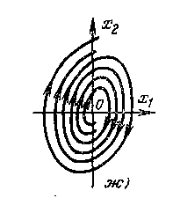
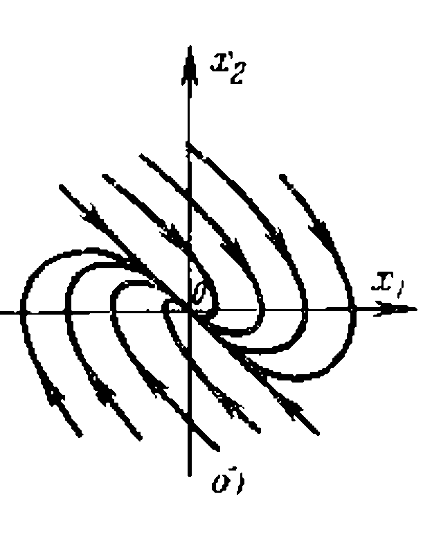
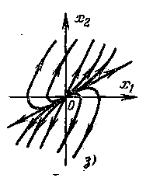
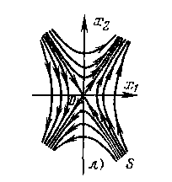
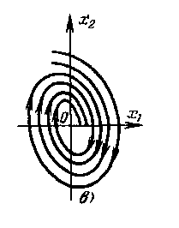
Особые точки линейных систем второго порядка бывают четырех видов — центр, фокус, узел и седло. В зависимости от устойчивости системы второго порядка фазовые портреты с особыми точками типа «фокус» и «узел» могут быть устойчивыми и неустойчивыми. Здесь приняты обозначения для выходного сигнала x(t)= x₁, а для скорости изменения выходного сигнала dx(t)/dt= x₂.
Рис. 7.3. Особая точка «неустойчивый фокус»
Рис. 7.4. Особая точка типа устойчивый узел
Рис. 7.5. Особая точка типа «неустойчивый узел»
Рис. 7.6. Особая точка типа «седло»
Рис. 7.2. Особая точка типа «устойчивый фокус»
Рис. 7.1. Особая точка типа «центр»
Центром называется особая точка в начале координат, изображенная на рис. 7.1.
Фокус может быть устойчивым (начало координат на рис. 7.2.) и неустойчивым, т.е. соответствующим неустойчивому состоянию равновесия (начало координат на рис. рис. 7.3.).
Начало координат на рис. рис. 7.4, 7.5 является особой точкой, называемой узлом.
При анализе линейных систем второго порядка
как устойчивых, так и неустойчивых методом фазовой плоскости (фазовых траекторий) будем придерживать принятой классификации особых точек.
7.3.1. Фазовым портретом с особой точкой типа «центр» обладает система второго порядка, имеющая передаточную функцию консервативного звена при коэффициенте демпфирования ξ=0 в каноническом представлении.
.
Корни характеристического уравнения являются чисто мнимыми сопряженными:
.
Поэтому после вывода линейной системы из состояния равновесия выходной сигнал x(t) будет характеризоваться устойчивыми колебаниями с постоянной амплитудой А_{к}. Постоянство автоколебаний отражается на фазовом портрете замкнутыми предельными циклами.

A_{к}

A_{к}
T_{к}
x(t)
t
рис.7.7 Колебания с постоянной амплитудой
7.3.2. Фазовым портретом с особой точкой типа «устойчивый фокус» обладает система второго порядка, имеющая передаточную функцию колебательного звена при коэффициенте демпфирования 0<ξ<1 в каноническом представлении.
.
Корни характеристического уравнения являются комплексно-сопряженными с отрицательной вещественной частью -σ, т.е. лежат в левой комплексной полуплоскости:
.
Поэтому после вывода линейной системы из состояния равновесия выходной сигнал x(t) будет характеризоваться затухающими колебаниями.
Рис.7.8 Затухающий колебательный процесс
T_{к}

x(t)
7.3.3. Фазовым портретом с особой точкой типа «устойчивый узел» обладает система второго порядка, имеющая передаточную функцию апериодического звена второго порядка при коэффициенте демпфирования $ξ_{}≥1_{}$, имеющую в канонической форме передаточную функцию

,
где T₁ и T₂ - постоянные времени связанные с параметрами T и ξ соотношениями
$T=\sqrt{T_{1}⋅T_{2}}$, $ξ=\frac{T_{1}+T_{2}}{2\sqrt{T_{1}⋅T_{2}}}$.
Очевидно, что при ξ=1 T₁=T₂=T.
Корни характеристического уравнения являются вещественными и отрицательными, т.е. лежат в левой комплексной полуплоскости:
.
Поэтому после вывода линейной системы из состояния равновесия выходной сигнал x(t) будет характеризоваться апериодическим затухающим процессом.

Рис.7.9. Устойчивый апериодический процесс
x(t)
7.3.4. Фазовым портретом с особой точкой типа «неустойчивый фокус» обладает система второго порядка, имеющая передаточную функцию
Корни характеристического уравнения являются комплексно-сопряженными с положительной вещественной частью σ, т.е. лежат в правой комплексной полуплоскости (система неустойчива):
.
Поэтому после вывода линейной системы из состояния равновесия выходной сигнал x(t) будет характеризоваться нарастающими по амплитуде колебаниями.
7.3.5. Фазовым портретом с особой точкой типа «неустойчивый узел» обладает система второго порядка неустойчивая, корни характеристического уравнения которой являются вещественными и положительными, т.е. лежат в правой комплексной полуплоскости.
Рис.7.10. Неустойчивый колебательный процесс
t
x(t)
Поэтому после вывода линейной системы из состояния равновесия выходной сигнал x(t) будет изменяться апериодически нарастая.
x(t)
t
Рис.7.11. Неустойчивый апериодический процесс
7.3.6. Фазовым портретом с особой точкой типа «седло» обладает система второго порядка неустойчивая, корни характеристического уравнения которой являются вещественными разных знаков, т.е. лежат в правой и левой комплексной полуплоскости на вещественной оси:
После вывода линейной системы из состояния равновесия выходной сигнал x(t) может иметь различный вид (рис.7.12) в зависимости от начальных условий.
Рис.7.12

x(t)
t
Оформить отчет.

